
添加小编个人微信（ks233wx12）或保存上方图片，考后随时关注2019年一级造价真题及答案发布

2019年一级造价工程师《案例分析（土建+安装）》真题及答案
试题一:（20分）
某企业投资新建一项目,生产种市场需求蛟大的产品。项目的基础数椐如下：
1.项目建设投资估算为1600万元含可抵扣进项税112万元),建设期1年,运营期8年。建设投资（不含可抵扣进项税）全部形成固定资产,固定资产使用年限8年,残值率4%,按直线法折旧。
2.项目流动资金估算为200万元,运营期第1年年初投入,在项目的运萱期末全部回收
3.项目资金来源为自有资金和贷款,建设投资货款利率为8%按年计息),流动资金利率为5%(按年计息。建设投资贷款的还款方式为运营期前4年等额还本利息息照付方式。
4.项目正常年份的设计产能为10万件,运营期第1年的产能为正常年份产的70%目前市场同类产品的不含税销售价格约为65-75元件
5项目资金投入、收益及成本等基础测算数据见表1.1。
6该项目产品迺用的端值税税率为13%,增值税附加综合税率为10%,所得税税率为25%。
表1.1项目资金投入、收益及成本表
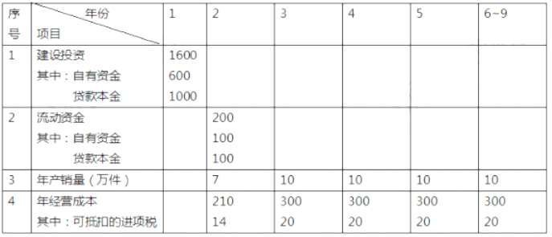 问题:
1. 列式计算项目的建设期贷款利息及年固定资产折旧额。
2. 若产品的不含税销售单价确定为65元/件，列式计算项目运营期第1年的增值税、税前利润，所得税，税后利润。
3.若企业希望项目运营期第 1年不借助其他资金来源能够满足建设投资贷款还款要求，产品的不含税销售单价至少应确定为多少?
4.项目运营后期(建设期贷款偿还完成后)，考虑到市场成熟后产品价格可能下年，产品单价拟在65元的基础上下调10%, 列式计算运营后期正常年份的资本金净利润率。
(注:计算过程和结果教据有小数的，保留两位小数)
参考解析：
问题一
建设期贷款利息=1000×0.5×8%=40（万元）
年固定资产折旧=（1600+40-112）×（1-4%）÷8=183.36（万元）
问题二
运营期第1年的增值税=7×65×13%-14-112=-66.85（万元）<0,应纳增值税：0 元，增值税附加 0 元.
运营期第1年的税前利润=7×65-（210-14）-183.36-（1000+40）×8%-100×5%=455-196-183.36-83.2-5=-12.56（万元）
运营期第1年的税前利润<0,所得税为0，税后利润为-12.56（万元）
问题三
运营期第1年还本=（1000+40）÷4=260（万元）
运营期第1年总成本（不含税）=（210-14）+183.36+（1000+40）×8%+100×5%=467.56（万元）
设产品的不含税销售单价为y,
(7y-467.56) ×(1-25%)+183.36=260;Y=81.39（万元）
问题四
运营后期正常年份的增值税附加=【10×65× (1-10%)× 13%-25】×10%=51.05×10%=5.105（万元）
运营后期正常年份的净利润=【10×65× (1-10%)-（330-25）-183.36-100×5%-5.105】× (1-25%)=86.535× (1-25%)=64.90（万元）
运营后期正常年份的资本金净利润率=64.90÷（600+100）=9.27%
试题二:(20分)
某工程,业主釆用公开招标方式选择施工单位,委托具有工程造价咨询资质的机构编制了该项目的招标文件和最高投标限价(最高投标限价600万元,其中暂列金额为50万元)。该招标文件规定,评标采用经圣评审的最低投标价法。A、B、C、D、E、F、G共7家企业通过了资格预审(其中,D企业为D、D1企业组成的联合体,且均在投标截止日前提交了投标文件。
A企业结合自身情况和投标经验,认为该工程项目投高价标的中标概率为40%,投低价标的中标概率为60%;投高价标中标后,收益效果好、中、差三种可能性的率分别为30%、60%、10%,计入投标费用后的净损益值分别为40万元35万元30万元;投低价标中标后,收益效果好、中、差三种可能性生的率分别15%、60%、25%,计入投标用后的争损益值分影为30万元25万元20万元；投标发生的相关费用为5万元A企业经测算评估后,最终选择了投低价标,投标价为500万元。
在该工程项目开标评标合同莶订与执行过程中发生了以下事件;
事件1:B企业的投标报价为560万元,其中智列金额为60万元;
事件2:C企业的投标报价为550万元,其中对招标工程最湾单中的“照明开关”项目未填报单价和合价;
事件3:D企业的投标报价为530万元,为增加竟争实力,投标时联合体成员变更为D、D1、D2企业组成；
事件4:评标委员会按招标文件评标力法对投标企业的投标文件进行了价格评亩,A企业经评审的投标价最低,最终被推荐为中标单位。合同签订前,业主与A企业进行了合同谈判,要求在合同中增加一项原招标文件中未包括的零星工程,合同额相应增加15万元;
事件5:A企业与业主签订台同后,又在外地中标了大型工程项目,遂选择将本项目全部工作转让给了B企业,B企业又将其中三分之一工程量分包给了C企业。
问题
1绘制A企业投标决策树,列式计算并说明A企业选择投低价标是否合理?
2根据现行《标投标法》、《招标投标法实旅条例》和《建设工程工程量清单计价规孢》,逐一分析事件1~3中各企业的投标文件是否有效,分别说明理由。
参考解析：
问题一
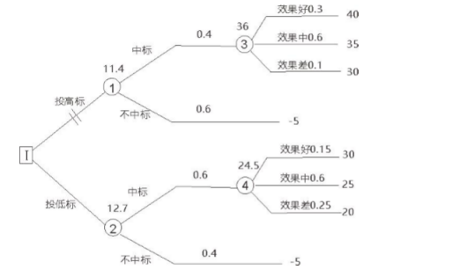
机会点③期望利润=40×30%+35×60%+30×10%=36（万元）
④30×15%+25×60%+20×25%=24.5（万元）
①36×40%-5×60%=11.4（万元）
②24.5×60%-5×40%=12.7（万元）
由于投低标期望利润12.7>投高标期望利润11.4，所以投低标合理。
问题二
B投标单位废标，原因B投标报价中暂列金为60万元，没有按照招标文件中的50万报价，B 企业没有响应招标文件的实质性要求,不符合建设工程工程量清单计价规范要求。
C投标单位有效，未对“照明开关”填写单价和合价，认为已经报到其他项目综合单价中了。
D企业投标人废标，通过联合体资格预审后联合体成员不得变动。
问题三：
业主的做法不妥，业主应当与A企业依据中标人的投标文件和招标文件签订合同，合同的标的、价款、质量、履行期限等主要条款应当与招标文件和中标人的投标文件的内容一致。招标人和中标人不得再行订立背离合同实质性内容的其他协议。
问题四：
A企业做法不正确，本项目全部工作转让给B企业，属于违法转包；B企业做法不正确，B企业又将1/3工程分包给C企业属于违法分包。
试题三:(20分)
某企业自筹资金新建的工业厂房项目,建设单位采用工程量清单方式招标,并与施工单位按《建设工程施工合同(范文本》签订了工程工承包合同。合同工期270天,施工承包合同约定:管理费和利润按人工费和施工机使用费之和的40%计取,规和税金按人材机费、管理费和利润之和的11%计取人工费平均单价按120元工日计,通用机械台班单价按1100元/台班计:人员窝工、通用机械闲置补偿按其单价的60%计取。不计管理莠和利润;各分部分项工程施工均发生相应的措施费,措施费按其相应工程费的30%计取,对工程量清单中采用材料暂估价梒确定的综合单价,如果该种材料实际采购价格与暂估价格不符,以直接在该综合单价上增减材料价差的方式调整。
该工程施工过程中发生如下事件：
事件1施工前施工单位编制了工程施工进度计划(如图3.1所示和相应的设备使用计划,项目监理机构对其核时知,该工程的B、E、J工作均需使用一台特种设备吊装施工,施工承包合同约定该台特种设备由建设单位租赁,供施工单位无偿使用。在设备使用计划中,施工单位要求建设单位必须将该台特种设备在第80日未租赁进场,第260日末组织退场。
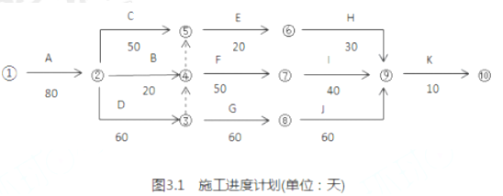
事件2:由于建设单位办理变压器增容原因,使施工单位A工作实际开工时间比已签发的开工令确定的开工时间推迟了5天,并造成施工单位人员窝工135工日,通用机械床置5个台班。施工进行70天后,建设单位对A工作提出设计变更,该变更比原A工作增加了人工费5060元、材料费27148元、施工机具使用费1792元；并造成通用机械闲置10个台班，工作时间增加10天。A工作完成后,施工单位提出如下索賠①推迟开工造成人员窝工、通用机械闲置和拖延工期5天的补偿②设计变更造成增加费用、通用机械闲置和拖延工期10天的补偿。
事件3:施工招标时,工程昰清单中Φ25规格的芾肋钢筋材料单价为暂估价暂估价价格2500/t,数量260t,施工单位面的该枓料130u进行结算时,施工单位按照合同约定组织了招标,以3600元/t，的价梒购得该批并得到建设单位确认,施工完成亥材料130进行结算时,施工单位提出:材袢料实际釆购价比暂估材料价格增加了286%,所以该项目的结算综合单价应调增2.86%,调整内容见表3.1。已知:该规观格芾助钢筋主材损耗率为2%
表3.1 分部分项工程昰综合单价调整表
工程名称:XX工程标段:第1页共1页
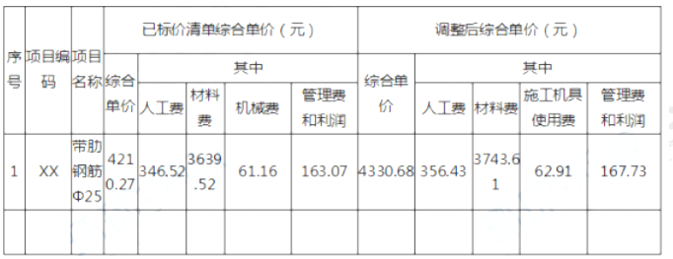 事件4:根据施工承包合同的约定,合同工期母提前1天奖助1万元含税),施工单价计划将D、G、J作按流水节拍30天组织等节奏流水施工,以缩短工期获取奖励。
问题：
1.事件1中,在图3.1所示施工进度计划中,受特种设备资源条件的约束,应如问完善进度计划才能反映B.E,J作的施工顺序?为节约特种设备租赁费用,该特种设备最迟第几日末必须租赁进场？说明理由。此时,该特种没备在现场的闲置时间为多少天?
2.事件2中,依据施工承包合同,分别脂指出施工单位提出的两项索赔是否成立,说明理由。可索赔费用数额是多少?可批准的工期索赔为多少天?说明理由。
3.事件3中,由施工单位白行招标采购暂估价料是否合理?说明理由。施工单位提出综合单价调整表（表3.1)的调塍方法是否正确?说明理由。该淸单项日结算综合单价应是多少?核定结算教应为多少?
4.事件4中,画出组织D.G.J项工作举节奏流水施工的横道图;并结合考虑事件1和事件2的影响，指出组织流水施工后网络计划的关键线路和实际施工工期。依据施工承包合同,施工单位可获得的工期提前奖励为多少万元？此时,该特种设备在现场的闲置时间为多少天?
参考解析：
问题一
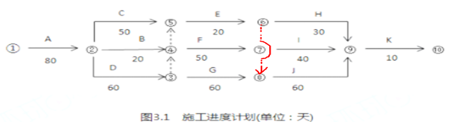
BEJ的顺序为B→E→J，
该特种设备最迟第150日末必须租赁进场，此时B工作将其总时差都用完了，再晚开始将影响工期，此时该设备在现场的闲置时间为30天。
问题二
①迟开工造成人员窝工、通用机械闲置和拖延工期5天的补偿超过了索赔时限，不能提出索赔。
②设计变更造成增加费用、通用机械闲置和拖延工期10天的补偿可以，因为设计变更是建设单位责任造成的，且A工作是关键工作，给施工单位导致的增加用工和窝工费用由建设单位承担。
可索赔费用={【（5060+1792）×（1+40%）+27148】×（1+30%）+10×1100×60%}×（1+11%）=(47763.04+6600) ×（1+11%）=59799.344(元)
可批准的工期索赔为10天
问题三
（1）由施工单位自行招标采购暂估价料不合理，应由建设单位组织招标或者经建设单位同意后由施工单位负责招标采购。
（2）施工单位提出综合单价调整表（表3.1)的调整方法不正确，材料暂估价的差价直接在该综合单价上增减材料价差调整，不应当调整综合单价中的人工费、机械费、管理费和利润。
该清单项目结算综合单价=4330.68+（3600-3500）×（1+2%）=4432.68(元)
核定结算款=4432.68×130×（1+11%）=639635.724(元)
问题四
D.G.J三项工作等节奏流水施工的横道图
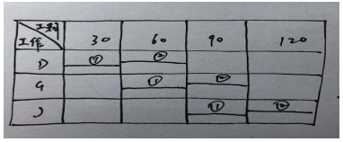
考虑事件1的横道图为
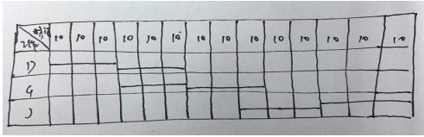
考虑事件1和事件2的影响，指出组织流水施工后网络计划的关键线路为A→D→F→I→K,
实际施工工期为240+5+10=255（天）；
可获得的工期提前奖励为=【（270+10）-255】×1=25（万元）
机械闲置时间为40天
试题四:（20分）
某工程项目发承包双方签订了建设工程施工合同，工期5个月，有关背景资料如下:
1.工程价款方面:
(1)分项工程项目费用合计84000元包括分项工程入、B、C三项，清单工程量分别为800m³、1000m³、1100m²综合单价分别为280元/m³、380元/m³、200元/m²，当分项工程项目工程量增加(或减少)幅度超过15%时， 综合单价调整系数为0.9(或1.1)。
(2)单价措施项目费用合计9000元，其中与分项工程B配套的单价措施项目费用为36000元，该费用根据分项工程B的工程量变化同比例变化，并在第5个月统一调整支付，其他单价措施项目费用不子调整。
(3)总价措施项目费用合计10000元，其中安全文明施工费按分项工程和单价措施项目费用之和的59%计取，该费用根据计取基数变化在第5个月统调整支付，其余总价措施项目费用不予调整。
(4)其他项目费用合计20600元，包括暂列金额8000元和需分包的专业工程暂估价10000元(另计总承包服务费5%)。
(5)上述工程费用均不包含增值税可抵扣进项税额。
(6)管理费和利润按人材机费用之和的20%计取，规费按人材机费、管理费、利润之和的6%计取，增值税税率为9%。
2.工程款支付方面:
(1)开工前，发包人按签约合同价(扣除暂列金额和安全文明施工费)的20%支付给承包人作为预付款(在施工期间的第2~4个月的工程款中平均扣回)，同时将安全文明施工费按工程款支付方式提前支付给承包人。
(2)分项工程项目工程款逐月结算。
(3)除安全文明施工费之外的措施项目工程款在施工期间的第1~4个月平均支付。(4)其他项目工程款在发生当月结算。
(5)发包人按每次承包人应得工程款的90%支付。
(6)发包人在承包人提交竣工结算报告后的30天内完成审查工作，承包人向发包人提供所在开户银行出具的工程质量保函(保函额为竣工结算价的3%)，并完成结清支付。
表4.1 施工期间各月分项工程计划和实际完成工程量如表4.1所示。
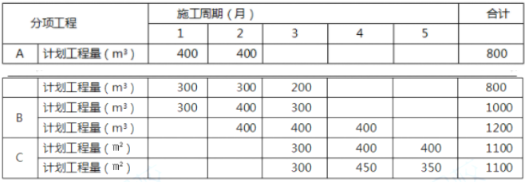
1.施工期间第3个月,经发承包双方共同确认分包专业工程费用为105000元不含可抵扣进项税)专业分包人获得的增值税可抵扣进项税额合计为7600元。
该工程签约合同价为多少元?安全文明施工典工程教为多少元?开工前发包人应支付给承包人的预付款和安全文明施工费工程款分别为多少元?
2.施工至第2个月末承包人累计完成分项工程合同价款为多少元?发包人累计应支付承包人的工程款不包括开工前支付的工程款为多少元?分项工程A的进度偏差为多少元?
3.该工程的分项工程项目、描施项目、分包专业工程项目合同额(含总承包服务费)分别增减多少元?
4.该工程的竣工结算价为多少元?如果在开工前和施工期间发包人均已按合同约定支付了承包人预付款和各项工程款则竣工结时发包人完成结清支付时应支付给承包人的结算款为多少元?
（注：计算结果四舍五入取整数）
参考解析：
问题一
签约合同价=（824000+90000+130000+206000）×（1+6%）×（1+9%）=1444250（元）
安全文明施工费工程款=（824000+90000）×5%×（1+6%）×（1+9%）=45700（1+6%）×（1+9%）=52801.78=52802（元）
预付款=【1444250-（45700+80000）×（1+6%）×（1+9%）】×20%=259803.244=259803（元）
应支付安全文明施工费工程款=45700×（1+6%）×（1+9%）×90%=47521.602=47522（元）
问题二
2月末累计完成分项工程合同价款=600×280+400×380×（1+6%）×（1+9%）=369728（元）
2月末发包人累计应支付的工程款=369728×90%+（90000+130000-45700）×（1+6%）×（1+9%）÷4×2×90%-259803÷3=332755.2+68395.32×2-86601=382945.32=382945（元）
A工作的进度偏差=（600-800）×280×（1+6%）×（1+9%）=-64702.4=-64702（元）
进度拖后64702元
问题三
分项工程增加合同额=【50×380×0.9+150×380】×（1+6%）×（1+9%）=74100×（1+6%）×（1+9%）=85615（元）
增加单价措施项目费=36000÷1000×200=7200（元）
措施项目增加合同额=【7200+（74100+7200）×5%】×（1+6%）×（1+9%）=11265×（1+6%）×（1+9%）=13015.581=13015（元）
分包专业工程项目增加合同额（含总承包服务费）=【（105000-120000）×（1+5%）】×（1+6%）×（1+9%）=-18197.55=-18198（元）
问题四
竣工结算价=1444250+85615+13015-18198-80000×（1+6%）×（1+9%）=1432250（元）
结算款=1432250（1-90%）=143225（元）
试题五(40分)
某堿市188米大跨度预应力拱形钢桁架结构体育场馆下部钢筋混疑土基础平面布置图及基础详图设计如图5.1“基础平面布置图”、图5.2“基础图”所示。中标妾项目的施工企业考虑为大体积混凝士施工为加成本核算和清晰掌握该分部分项工程实际成本拟采用实物量法计算该分部分项工程费用目标管理控制阶。该施工企业内部相关单位工程量人、材、机消耗定额及实际掌握项目所在地除税价格见下表51“企业内部单位工程量人、材、机消耗定额”。
表5.1企业内部单位工程量人、材、机消耗定额
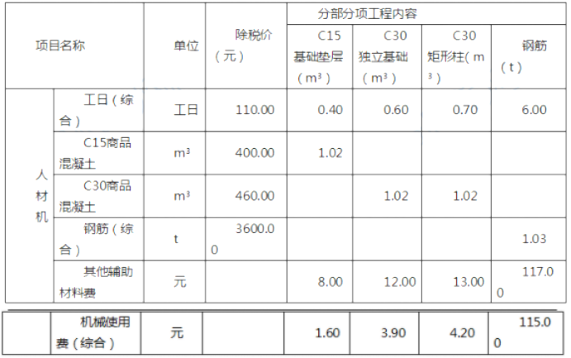 问题：
1.根据该体育场馆基础设计图纸、技术参数及答题卡表5.1“工程量计算表”中给定的信息按《房屋建筑与装饰工程工程量计算规范》(GB50854-2013)的计算规则在答题卡表5.1工程量计算表”中，列式计算该大跨度体育场馆钢鲂混凝土基础分部分项工程量。已知钢混凝土独立基础综合钢筋含量为7250kg/m³钢筋混凝土矩形基础柱综合钢筋含量为18.70kg/m³。
2.根据问题1的计算结果、参考资料在笞题卡中列式计算该分部分项工程人工、材料、机械使用费消耗量并在答题卡表5.2"分部分项工程和措施项目人、材、机费计算表”中计算该分部分项工程和措施项目人材、机患施工企业结合相关方批隹的施工组织设计测算的项目单价措施人、材、机费为640000元施工企业内部规定安全文明措施及其他总价措施费按分部分项工程人、材、机费及单价措施人、材、机费之和的250%计算。
3.若施工过程中,钢筋混凝十独立基础和矩形基础柱使用的C30混凝十变更为C4O凝土(消耗定额同C30凝土,除税价48000元/m³),其他条件均不变,根据问题1、2的条件和计算结果,在答题卡中列式计算C40商品混凝土消耗量、C40与C30商品混凝土除税价差、由于商品凝土价差产生的该分部分项工程和措施项目人、材、机增加费。
4.假定该钢筋混凝基础分部分项工程人、材、机费为66000000,其中人工费占13%;企业管理费按人、材、机患的6%计算,利溅按人、材、机费和企业管理之和的5%计算,规费按人工费的21%计算,增值税税率按9%取,请在答题卡表5.3″分部项工程费用目标管理控制计表“中编制胲钢筋混凝土基础分部分项程费用目标管理控制价。
(上述各问题中提及的各项费用均不包含增值税可抵扣进项税额,所有计算结果均保留两位小数）
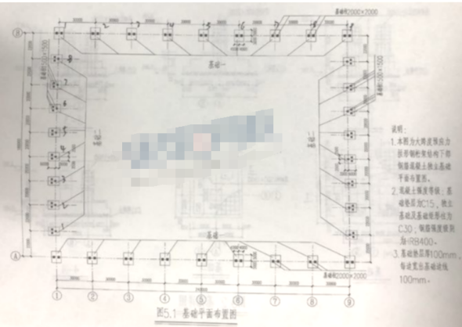
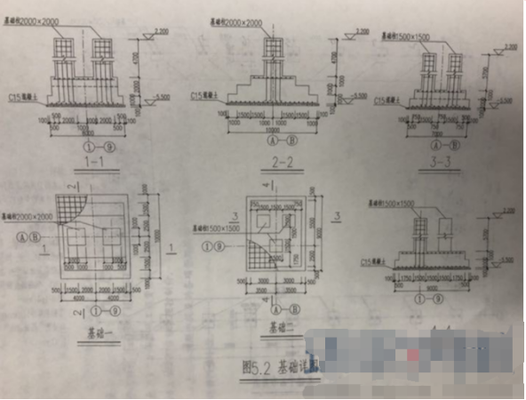
参考解析：
问题1：
（1）C15基础垫层
基础一：（8+0.2）×（10+0.2）×0.1×18=150.55（m³）
基础二：（7+0.2）×（9+0.2）×0.1×16=105.98（m³）
150.55+105.98=256.53（m3）
（2）C30独立基础
基础一：18×[8×10×1+（8-0.5×2）×（10-1×2）×1+（8-0.5×2）×（10-2.5×2）×1]=3078（m³）
基础二：16×[7×9×1+（7-0.5×2）×（9-0.5×2）×1]=16×111=1776（m³）
3078+1776=4854（m³）
（3）C30矩形柱
①2×2×4.7×18×2=676.80（m³）
②1.5×1.5×5.7×16×3=615.60（m³）
676.80+615.60=1292.40（m³）
（4）钢筋
独立基础：4854×72.50/1000=351.92（t）
矩形柱：1292.4×118.70/1000=153.41（t）
351.92+153.41=505.33（t）
问题2：
（1）人工消耗量
256.53×0.4+4854×0.6+1292.40×0.7+6×505.33=6951.67（工日）
（2）C15商品混凝土
256.53×1.02=261.66（m3）
（3）C30商品混凝土
4854×1.02+1292.40×1.02=6269.33（m³）
（4）钢筋=505.33×1.03=520.49（t）
（5）其他辅助材料费=8×256.53+12×4854+13×1292.40+117×505.33=136225.05（元）
（6）机械使用费=1.6×256.53+3.9×4854+4.2×1292.40+115×505.33=82882.08（元）
（7）单价措施人材机费=640000元
（8）安全文明措施及其他总价措施费的人材机费=（6951.67×110+261.66×400+6269.33×460+520.49×3600+136225.05+82882.08+640000）×2.5%=162152.77（元）
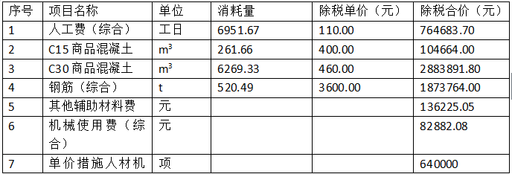
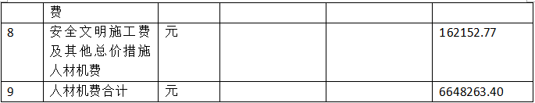
问题3：
（1）C40商品混凝土消耗量
（4854+1292.40）×1.02=6269.33（m³）
（2）除税价差480-460=20（元/m³）
（3）分部分项和措施项目人材机增加费
①6269.33×20=125386.60（元）
②125386.60×2.5%=3134.67（元）
125386.60+3134.67=128521.27（元）
问题4：
表5.3分部分项工程费用目标管理控制价计算表
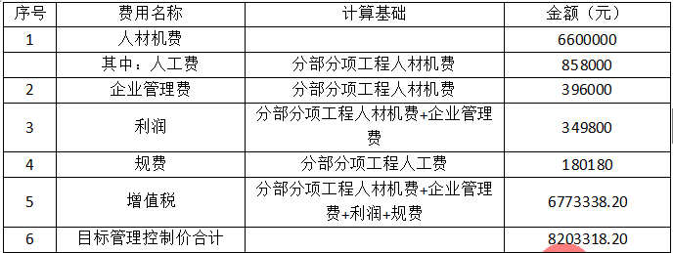
人工费=6600000×13%=858000（元）
企业管理费=6600000×6%=396000（元）
利润=（6600000+396000）×5%=349800（元）
规费=858000×21%=180180（元）
增值税=（6600000+396000+349800+180180）×9%=7525980×9%=6773338.20（元）
目标管理控制价合计=7525980+677338.20=8203318.20（元）

